様式第9号(第9条関係)
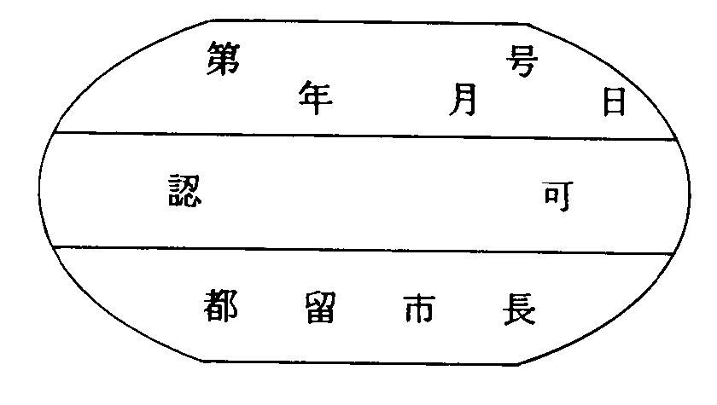
備考 横6センチメートル、縦3センチメートルとする。

